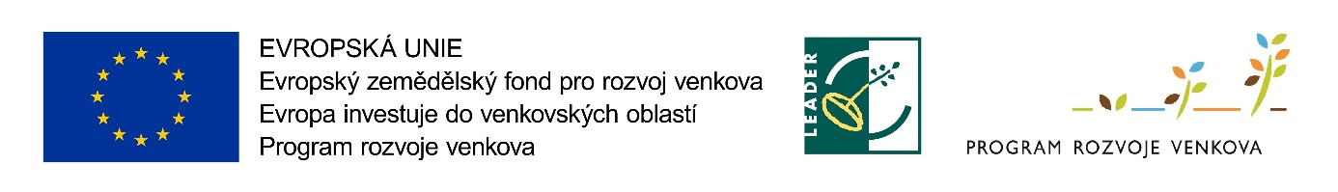

monitorovací zpráva o udržitelnosti projektu žadatelů o podporu
Strategie komunitně vedeného místního rozvoje společnosti Prostějov venkov o.p.s. 2014 – 2020+

Číslo zprávy | 1 | Období (rok)

- Údaje o projektu:
Příjemce
Číslo projektu
Název projektu
Datum podání žádosti o proplacení na SZIF

- Zhotovitel monitorovací zprávy
Jméno a příjmení, funkce
Telefonní číslo
E-mail

- Popis naplňování účelu projektu v době udržitelnosti

- Zajištění udržitelnosti monitorovacích indikátorů
Monitorovací indikátor | Měrná jednotka | Závazek/ hodnota na konci projektu | Aktuální dosažená hodnota
93701 Počet podpořených zemědělských podniků / příjemců | počet
94800 Pracovní místa vytvořená v rámci podpořených projektů | počet

Zdůvodnění v případě nesplnění plánu daného podmínkami Dohody či pravidel PRV

- Změny v projektu v době udržitelnosti (včetně změny statutárního zástupce)

- Přehled kontrol po ukončení projektu = v době udržitelnosti
Název kontroly
Výsledek kontroly
Nápravná opatření splněna | nápravná opatření byla uložena nápravná opatření nebyla uložena
Popis nápravných opatření

- Přehled příloh
Číslo a název přílohy
1.* | Smlouva se zaměstnanci – prostá kopie
2.* | Rekapitulace mezd prokazující referenční hodnotu - referenční hodnota je průměrný stav zaměstnanců podniku za posledních dvanáct uzavřených měsíců před předložením Žádosti o platbu zpracovaná dle přílohy č 14 PRV Pravidel 19.2.1. Doklad z účetnictví žadatele bude obsahovat následující údaje:  Odpracované hodiny  Práce přesčas hodiny  Odpracované svátky hodiny  Dovolená hodiny  Placené volno hodiny  Nemoc  Celkem  Do počtu vytvořených nových pracovních míst nelze započíst osobu, která před nástupem k žadateli pracovala u subjektu, které jsou majetkově či personálně propojené do druhé stupně.
3.* | Souhrnný mzdový list podniku prokazující splnění navýšení přepočtených pracovních jednotek RPJ, zpracovaný stejně jako příloha č. 2
4. | Docházka zaměstnance
*Příloha je relevantní jen pro projekty, které získaly body za vytvoření pracovních míst (Preferenční kritérium „Vliv na zaměstnanost“).

ČESTNÉ PROHLÁŠENÍ PŘÍJEMCE

Jako příjemce dotace PRV prohlašuji, že:
- všechny informace v předložené Monitorovací zprávě o udržitelnosti projektu a přílohách jsou pravdivé a úplné a že jsem si vědom/a možných následků a sankcí, které vyplývají z uvedení nepravdivých nebo neúplných údajů;
- účel projektu je udržován v souladu Podmínkami Dohody o poskytnutí dotace, pravidly PRV a souvisejícími právními předpisy ČR a EU;
- jsou dodržována pravidla pro publicitu dle pravidel PRV;
- je dodržována povinná archivace dokumentace související s realizací projektu dle pravidel PRV;

Jméno a příjmení statutárního zástupce/oprávněné osoby:

Funkce v organizaci:

Místo a datum:

Podpis a razítko | ……………………………….

Uvede se popis náplně projektu a cíle projektu, včetně zajištění udržení dosažených výsledků během období udržitelnosti. Uvede se také popis celkového přínosu projektu a dopadů projektu.
Uveďte závěry kontroly (případně na zvláštní samostatné příloze).

